校园宿舍报修与工单管理系统
软件说明书

基本信息
项目 | 内容
项目名称 | 校园宿舍报修与工单管理系统
学 院 | 创业学院
小组序号 | 02
成员姓名 | 邓杰 / 尹添一 / 陈梓轩 / 胡宇翔
指导老师 | 尹兆远
当前版本 | 软件说明书 v1.0（结项交付版）
更新日期 | 2026 年 5 月 18 日

文档说明
本说明书是《校园宿舍报修与工单管理系统》的结项交付版本，按课程统一模板组织（基本信息 + 七章 + 附录），用于结项答辩与最终软件说明。全文领域覆盖：项目背景与目标、需求分析、系统设计、系统实现、系统测试、用户手册、项目总结与附录。

一、项目概述

1. 项目背景
学校宿舍的小毛病一直靠学生在班级群、楼栋群里反映，或者电话联系宿管，记录基本依赖口头传递。工单容易遗漏，进度也难以追溯，最终常常出现“修没修不知道、谁负责的也不清楚”的局面。
本项目将整条流程搬到线上：学生填一次报修，管理员审核 → 分派，维修师傅接单 → 处理 → 回填记录，最后学生确认并打分。所有动作都带时间戳和操作人，方便复盘也方便课程检查。

2. 系统目标
- 把宿舍报修从“群里反映”转为“系统中走一单”，每条请求都有据可查
- 三类角色（学生 / 管理员 / 维修人员）各自看到自己关心的信息，互不干扰
- 管理员能看到整体数据：工单总量、完成率、按分类分布、各维修人员处理量、近 7 天趋势、评价分布
- 系统运行轻量、部署简便：单机 MySQL + 单进程 Spring Boot + 一个 Vue 前端即可演示
预期效果：报修信息不丢、进度透明、责任到人、统计可视。

3. 开发环境
项 | 选型
后端语言 | Java 21（Eclipse Temurin）
后端框架 | Spring Boot 3.3.5 + MyBatis-Plus 3.5
前端框架 | Vue 3.5 + Vite + TypeScript
前端 UI | Element Plus + ECharts 5
数据库 | MySQL 8.0（utf8mb4）
鉴权 | JWT（jjwt）
构建 | Maven 3.9 / npm
版本管理 | Git，仓库github.com/dengjie86/information-systems-practice
IDE | IntelliJ IDEA 2026.1 / VS Code
运行 | 后端 8080、前端 3000，本地一台机器

二、需求分析

1. 功能需求
按角色梳理。
学生：
- 用户名密码登录，登录后只看自己的工单
- 提交报修：选分类、写描述、传图、填电话
- 查看工单列表 / 详情，能看维修记录时间线
- 待审核状态可以编辑、取消
- 维修完成后确认 + 打分（1～5 星）+ 文字评价
- 修改自己的宿舍楼号、房间号、头像
管理员：
- 工单管理：列表 + 状态筛选 + 维修人员筛选
- 审核：通过 / 驳回，驳回必须填原因
- 分派：把待分派工单分给某个维修人员，可附备注
- 故障分类管理：增删改、启用停用、排序
- 用户管理：列表、查看、禁用
- 数据统计：总览、分类分布、维修人员处理量、近 7 天趋势、评价分布
维修人员：
- 我的工单列表（只看分给自己的）
- 接单 / 拒单（拒单要写原因）
- 添加处理记录（可多条）
- 完成维修，填最终说明 + 上传维修后照片
主要业务流程：
学生提交报修 → 管理员审核 → 管理员分派 →
维修人员接单 → 添加处理记录 → 完成维修 → 学生确认 + 评价
中途学生可以取消（仅 PENDING_AUDIT），管理员可以驳回（→ REJECTED），维修人员可以拒单（→ 退回 PENDING_ASSIGN）。

2. 非功能需求
性能要求：
- 单机部署能支撑课堂演示量级（百级用户、千级工单）
- 关键查询接口在 mock 数据下响应都在 100ms 以内（本地实测，详见 docs/test/接口测试记录.md）
- 列表接口走分页，默认 pageSize=10
安全要求：
- 密码用 BCrypt 哈希存储，不存明文
- 接口鉴权用 JWT，token 放 Authorization: Bearer <token> 头
- 角色越权拦截：非管理员访问 /api/orders/admin/** 一律 403；维修人员只能操作分给自己的工单
- 前端路由也加守卫，跨角色页面会被踢回首页
- 文件上传校验大小和类型，避免任意文件上传
兼容性要求：
- 前端在 Chrome 124 / Edge 124 上测过，主流分辨率适配
- 后端 JDK 21（Eclipse Temurin），不依赖 JBR 私有 API
- 数据库统一 utf8mb4，避免中文超长报错

三、系统设计

1. 系统架构
- 经典的“前后端分离 + 关系数据库”三层结构，没有引入额外中间件。上传图片以 LONGBLOB 形式存进 MySQL（file_storage 表），部署只需一个 JAR + 一台 MySQL，没有额外的文件目录要维护。
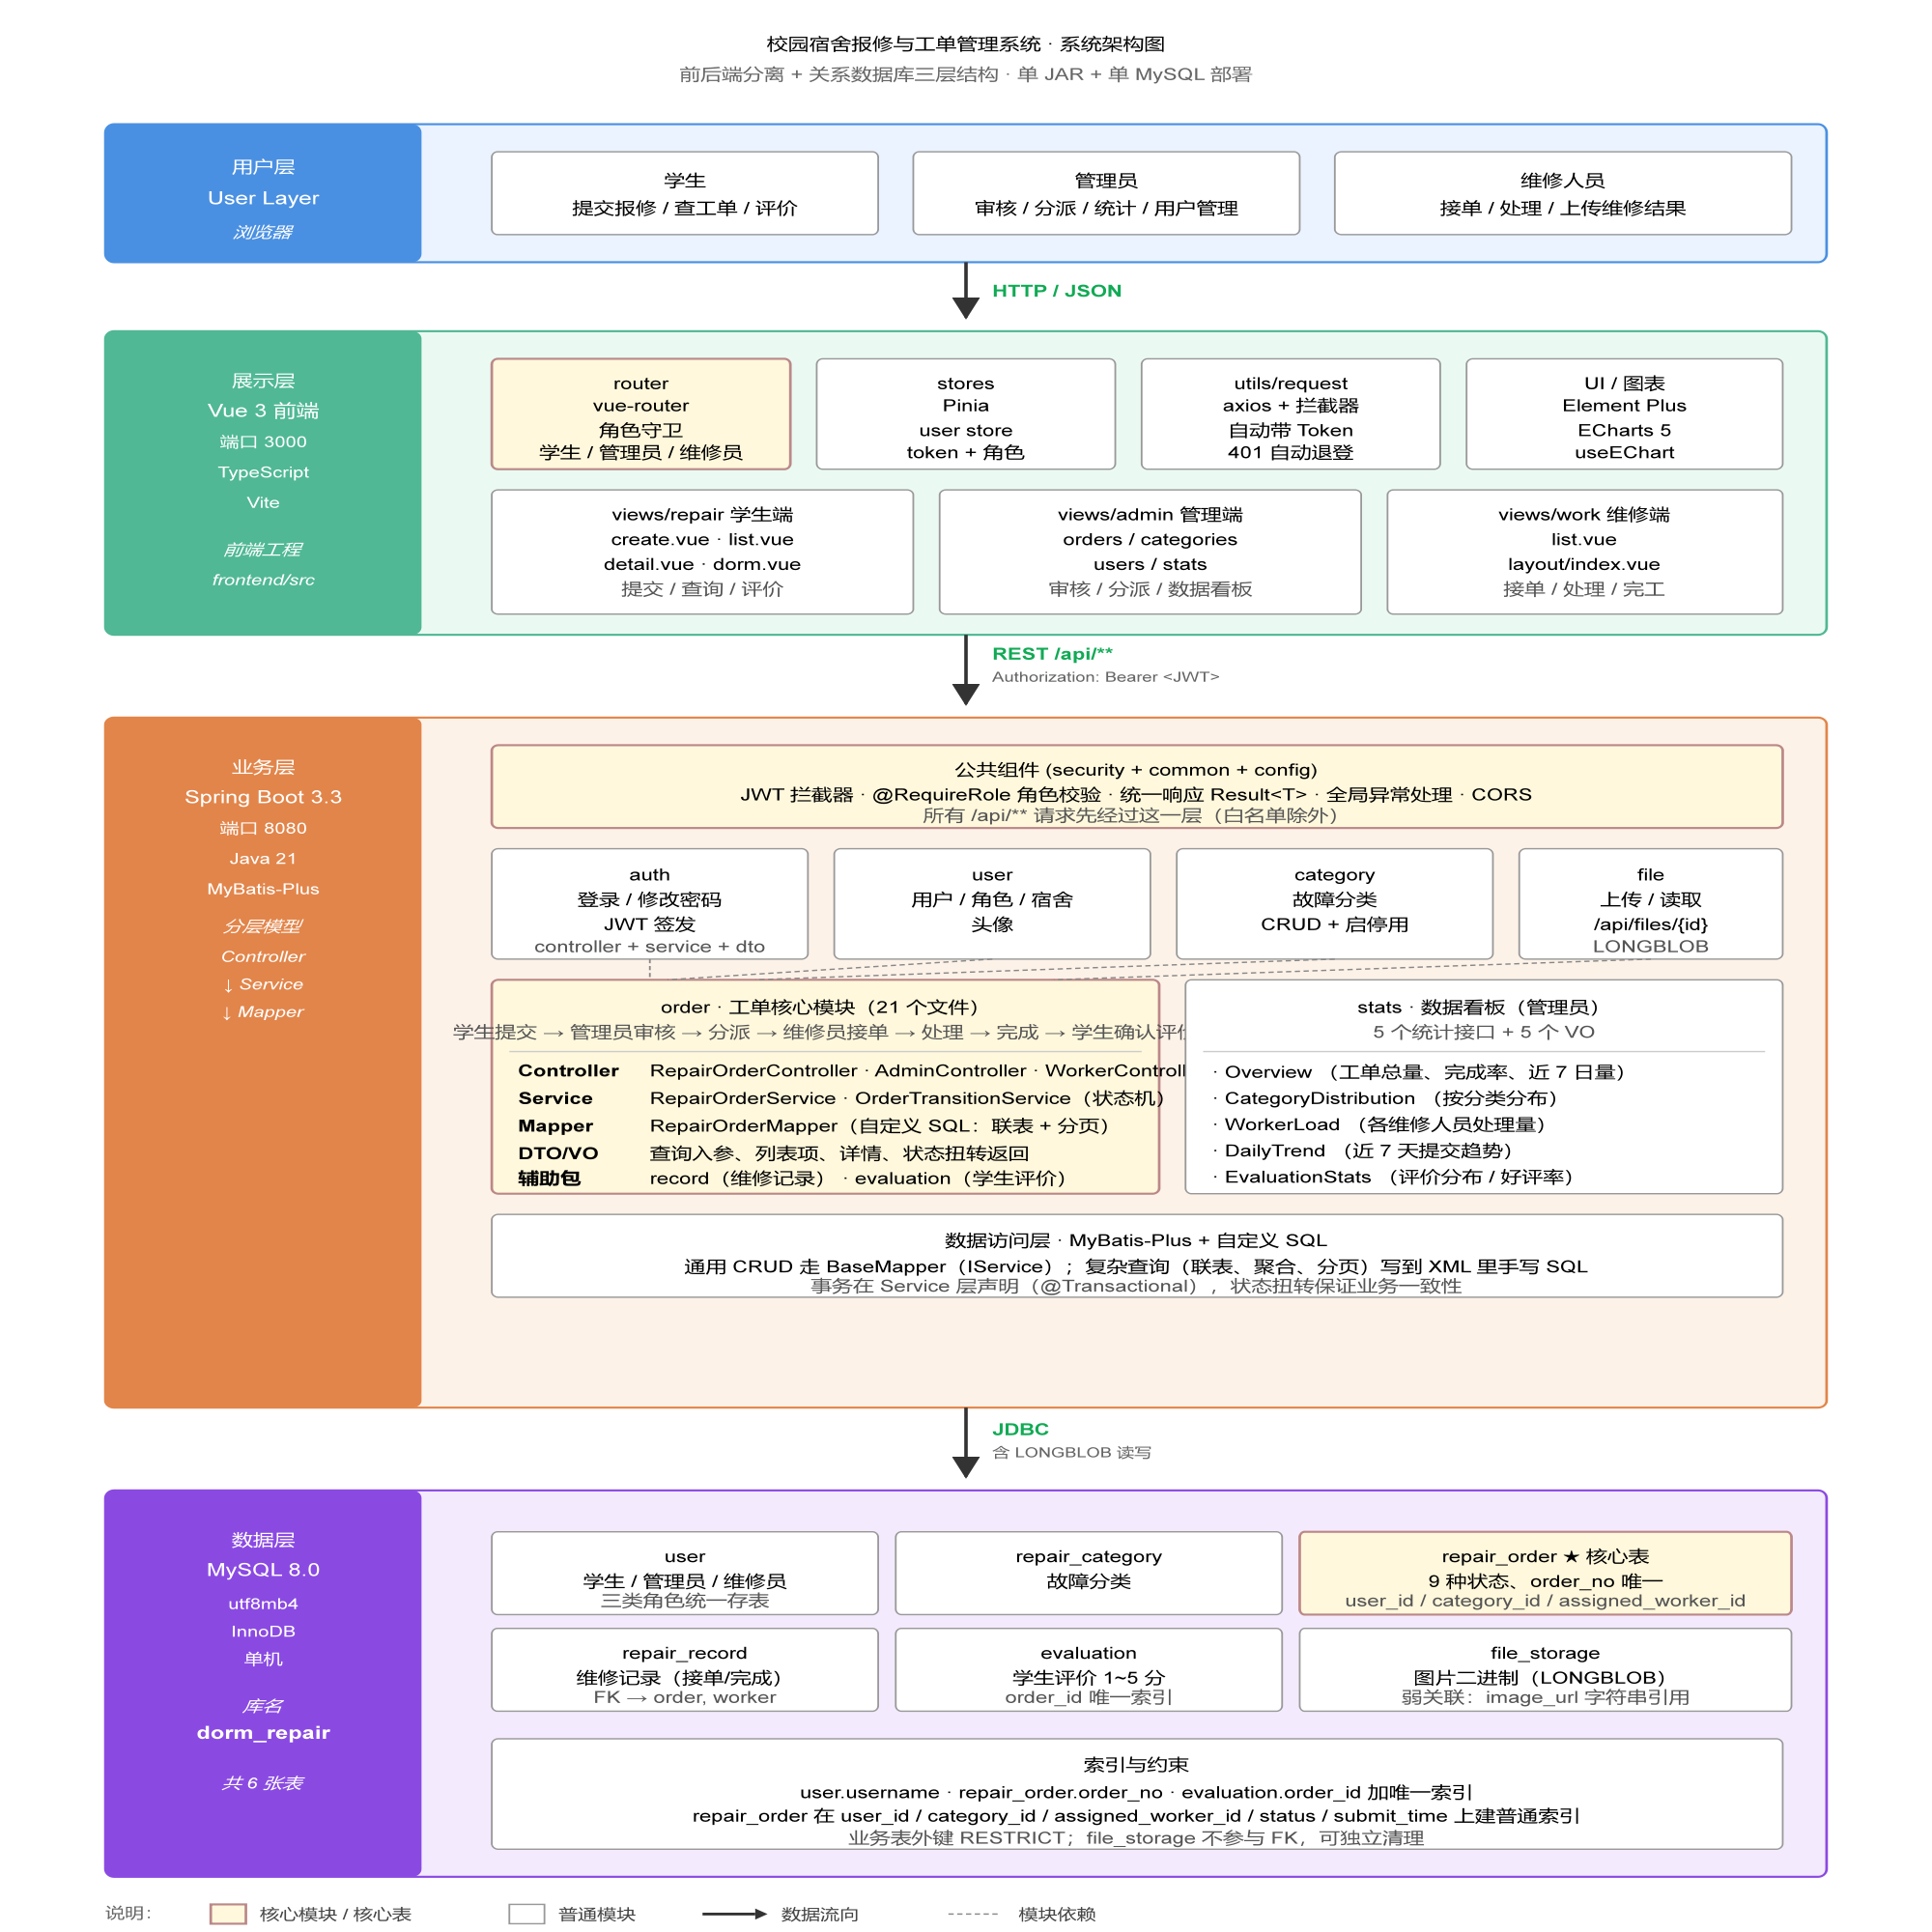

2. 模块设计
后端按业务模块分包，每个模块独立 controller / service / mapper / entity / vo：
模块包 | 职责
auth | 登录、JWT 签发
user | 用户、角色、宿舍信息
category | 故障分类管理
order | 工单核心：审核、分派、接单、完成、取消、确认
record | 维修记录
evaluation | 学生评价
stats | 统计分析（5 个统计接口）
file | 文件上传 + 元数据
security | JWT 拦截器、角色注解
config | CORS、MyBatis-Plus、统一配置
common | 统一响应体、异常处理
模块依赖：order 依赖 user、category、record、evaluation；stats 依赖 order、evaluation；其他模块基本独立。
前端按角色分目录：
frontend/src/views
├── login/ 登录页
├── home/ 登陆后首页
├── repair/ 学生端：报修、工单列表、详情
├── admin/ 管理端：工单、分类、用户、统计
└── work/ 维修端：派单列表

3. 数据库设计

E-R 图
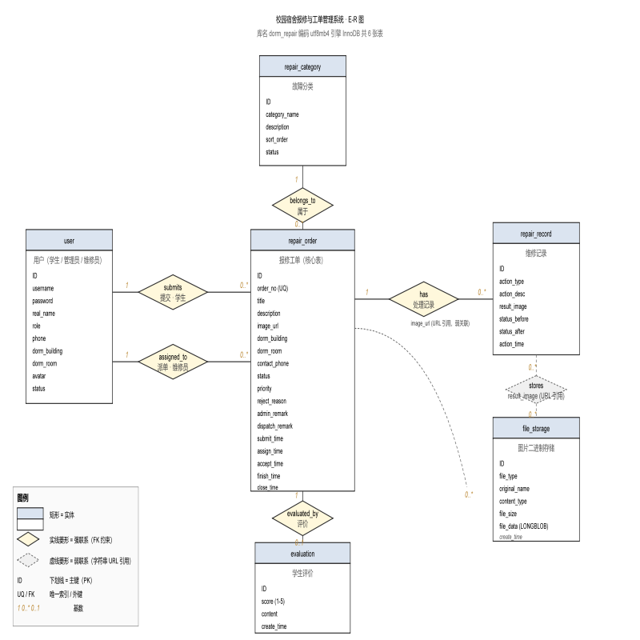

主要数据表设计
库名 dorm_repair，引擎 InnoDB，编码 utf8mb4。共 6 张表：
表名 | 说明 | 主要字段（详细见ER图.md）
user | 用户表，三类角色都在这一张表 | id、username（唯一）、password（BCrypt）、real_name、role、phone、dorm_building、dorm_room、avatar、status
repair_category | 故障分类 | id、category_name、description、sort_order、status
repair_order | 报修工单（核心） | id、order_no（唯一）、user_id、title、category_id、description、image_url、dorm_building/room、status、priority、assigned_worker_id、reject_reason、admin_remark、dispatch_remark、各种时间戳
repair_record | 维修记录 | id、order_id、worker_id、action_type、action_desc、result_image、status_before/after、action_time
evaluation | 学生评价 | id、order_id（唯一）、user_id、score、content、create_time
file_storage | 上传图片二进制存储（弱关联） | id、file_type、original_name、content_type、file_size、file_data（LONGBLOB）、create_time
主要外键关系：
- repair_order.user_id → user.id（报修学生）
- repair_order.category_id → repair_category.id
- repair_order.assigned_worker_id → user.id（被分派的维修人员）
- repair_record.order_id → repair_order.id
- repair_record.worker_id → user.id
- evaluation.order_id → repair_order.id（唯一）
工单状态共 9 种：PENDING_AUDIT / PENDING_ASSIGN / REJECTED / PENDING_ACCEPT / PROCESSING / PENDING_CONFIRM / COMPLETED / CANCELLED / CLOSED，状态机见 ER图.md 第四节。

四、系统实现

1. 关键技术
后端：
- JWT 鉴权：自定义 JwtUtil 签发 + 拦截器解析，token 内携带 userId、role；过期时间 2 小时；无效或过期统一返回 401
- 角色控制：自定义 @RequireRole(ADMIN) 注解 + AOP 切面，方法级生效，越权直接抛 ForbiddenException 转 403
- 统一响应体：所有接口返回 Result<T>（{code, msg, data}），全局异常处理器把业务异常转成对应状态码
- 工单号生成：格式 WO + yyyyMMddHHmmss + 随机后缀（例 WO2026050415005844B026BE），保证可读且并发安全
- 状态机校验：每个工单接口都校验当前状态是否在允许集合里，避免跳转非法（BUG-01 修复后加强）
- 分页：MyBatis-Plus 内置 Page<T>，统一 pageNum / pageSize 参数
- 文件上传：图片以二进制存储到 file_storage 表的 LONGBLOB 字段，前端通过 /api/files/{id} 拿到内容；上传时按 MIME + 后缀双重校验，单文件上限 10MB
前端：
- 路由守卫：router.beforeEach 检查 token 和角色，跨角色路由踢回首页
- axios 拦截器：自动带 token；401 自动清 token + 跳登录 + 单一提示（BUG-02 修复后改进）
- 图表：ECharts 5，统计页 4 张图，空数据时显示空状态
- TypeScript 类型：接口响应类型用 interface 约束，前后端字段对齐
- 状态管理：Pinia 保存登录用户信息与 token，刷新页面时通过 localStorage 恢复
统计聚合 SQL（节选）： repair_order 表通过 GROUP BY status / category_id / assigned_worker_id 三类维度配合 COUNT(*) 形成四个聚合接口；近 7 天趋势用 DATE(submit_time) 分组并在 Service 层补齐空日期，避免前端图表出现断点。

2. 界面展示
主要页面已完成并按统一命名规则截图，存放在 docs/report/assets/ 下。下面按角色分组展示。

2.1 公共页面
登录页：用户名密码登录，校验通过后按角色跳到对应首页。
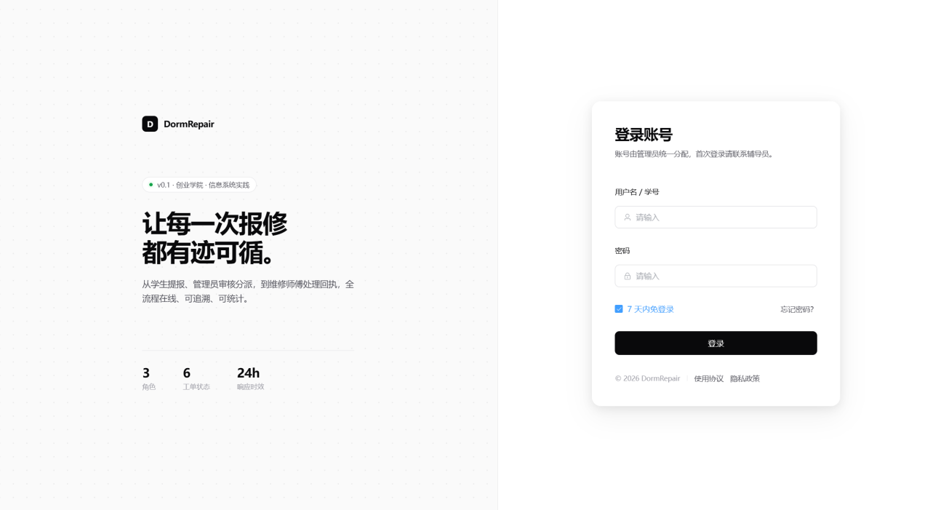
登录页

2.2 学生端（5 张）
学生首页：欢迎信息 + 我的待办（待确认 / 处理中工单数量 + 快捷入口）。
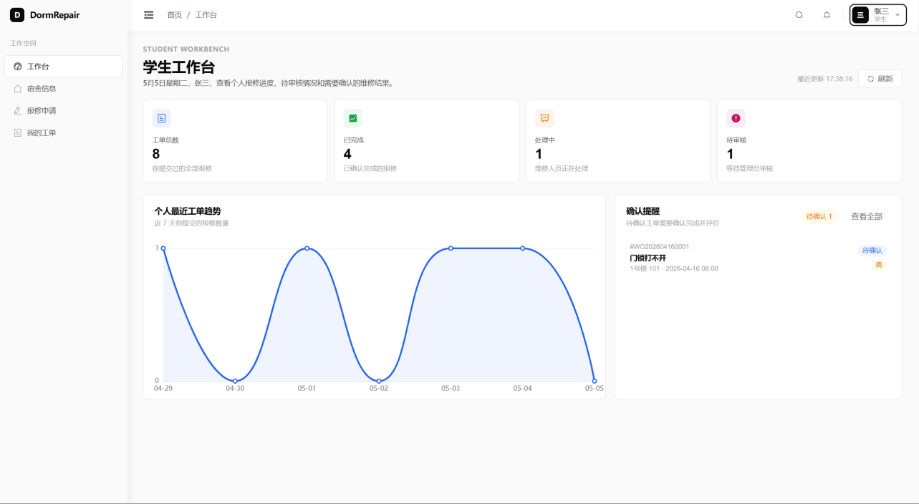
学生首页
我的工单列表：分页 + 状态筛选，列表行展示工单号、标题、状态徽章、提交时间。
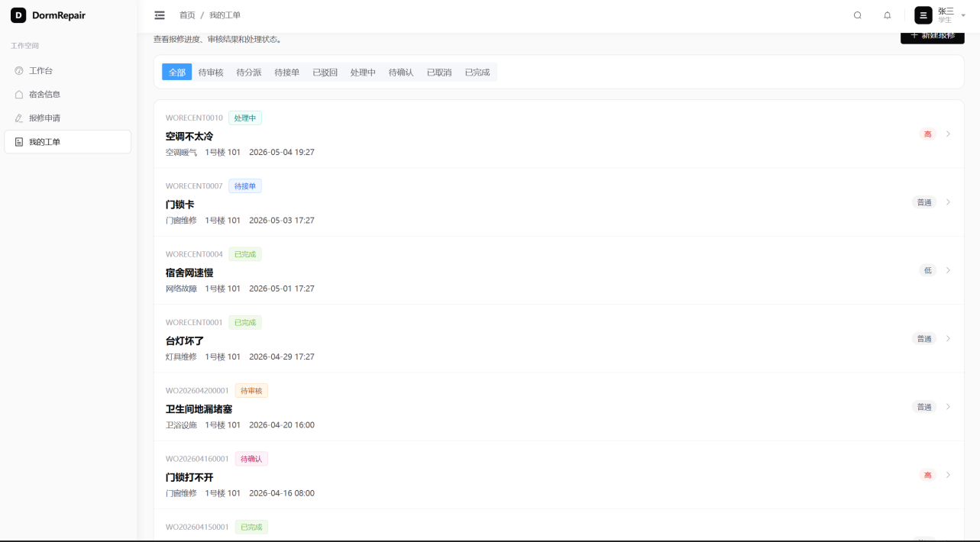
学生工单列表
提交报修：分类下拉、标题、详细描述、上传图片、电话、优先级。
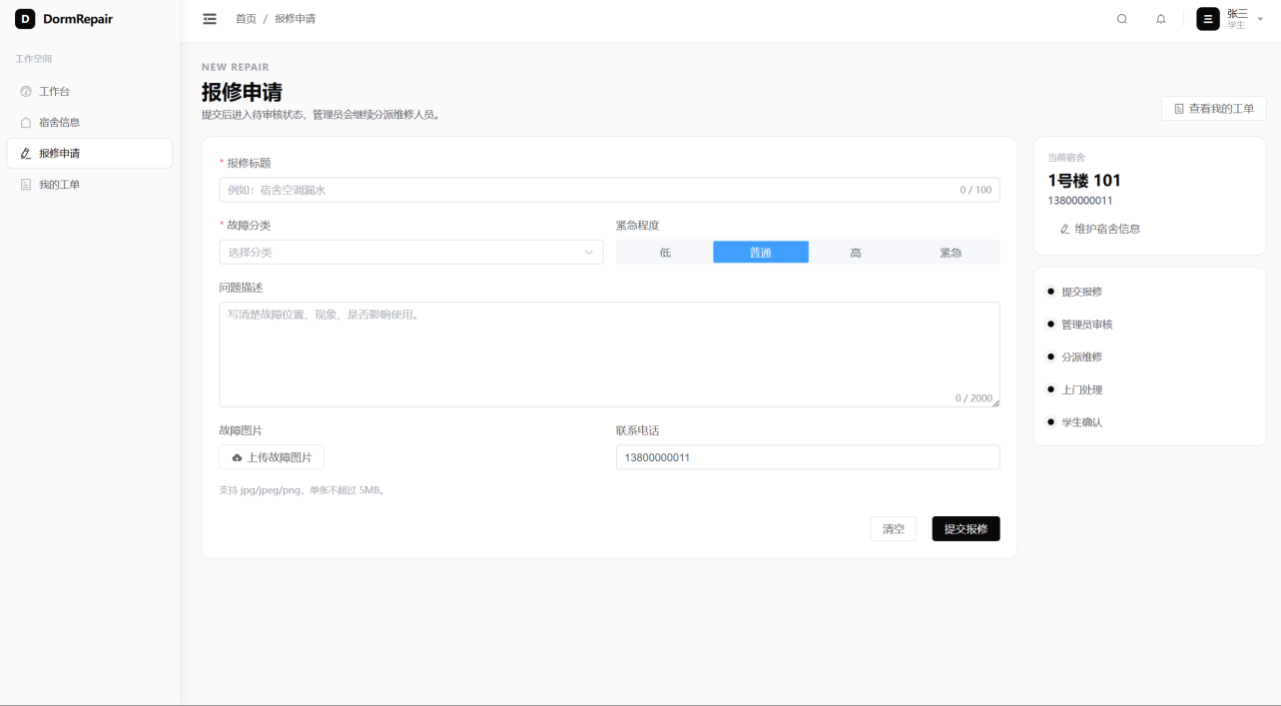
报修提交页
工单详情：基本信息 + 维修记录时间线（接单 / 处理 / 完成等条目按时间倒序）。
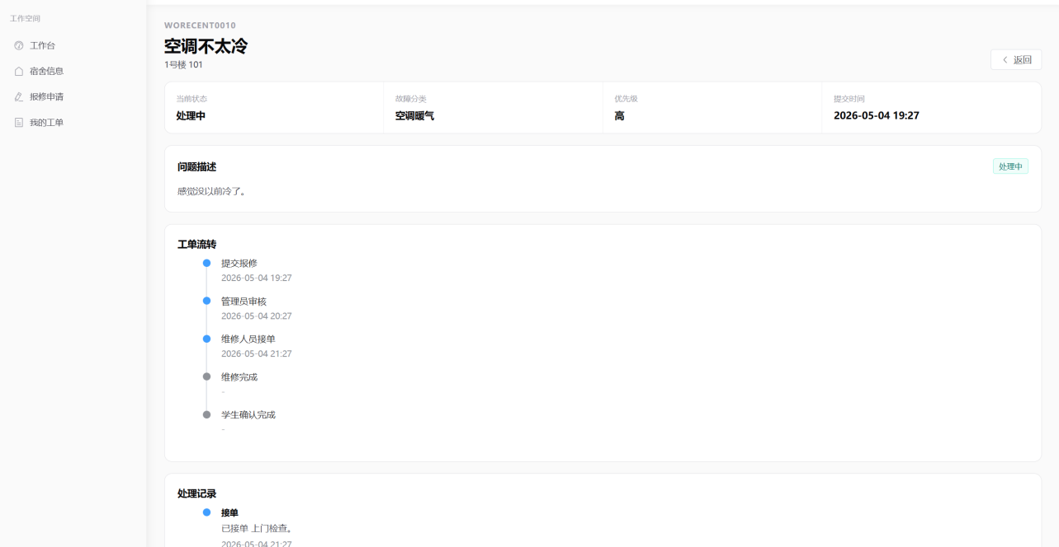
工单详情
确认 + 评价：维修完成后由学生确认，5 星评分 + 评价内容。
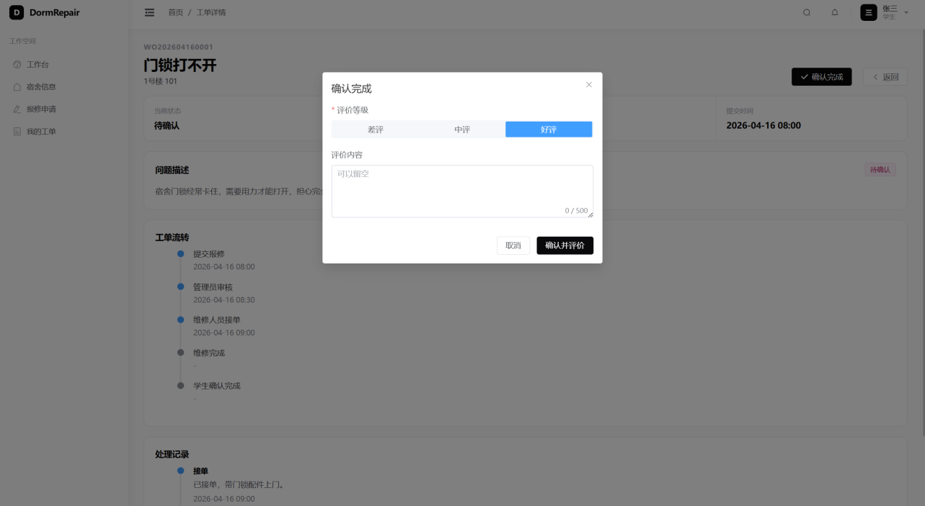
评价弹窗

2.3 管理端（5 张）
工单管理：全工单列表 + 状态筛选 + 维修人员筛选 + 行内操作（审核 / 分派）。
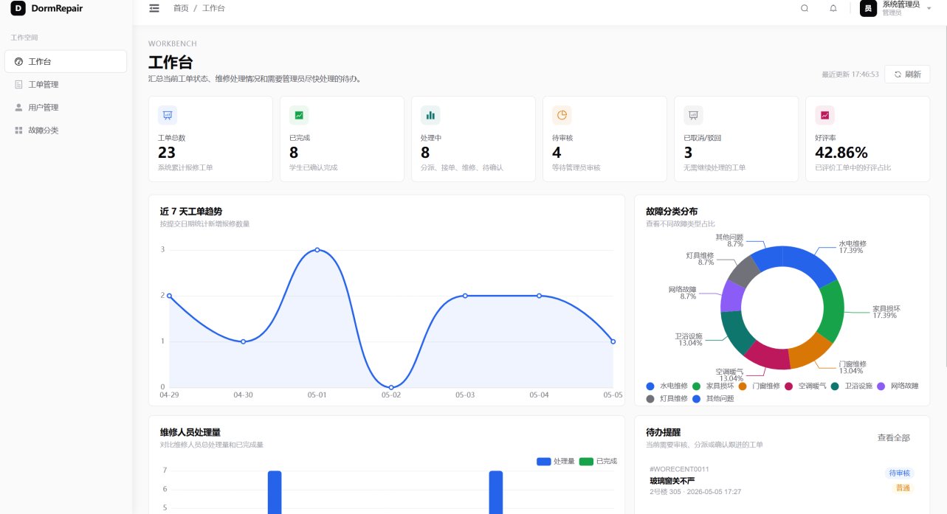
工单管理
审核工单：弹窗内显示工单详情，“通过 / 驳回”按钮，驳回必须填原因。
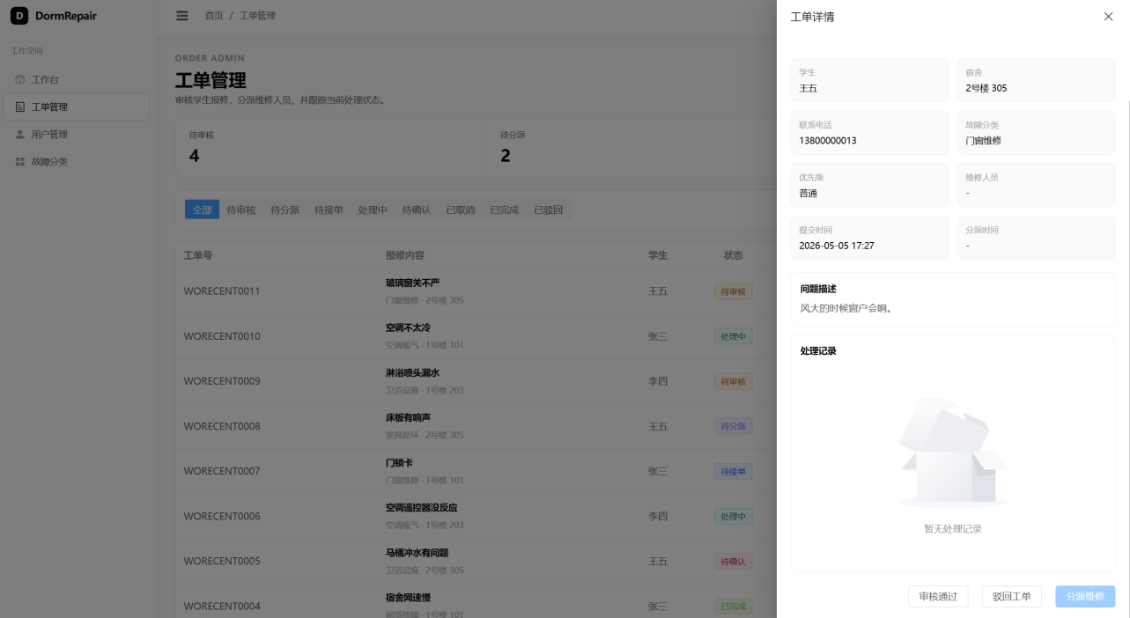
审核弹窗
分派维修员：下拉选维修人员，可填分派备注。
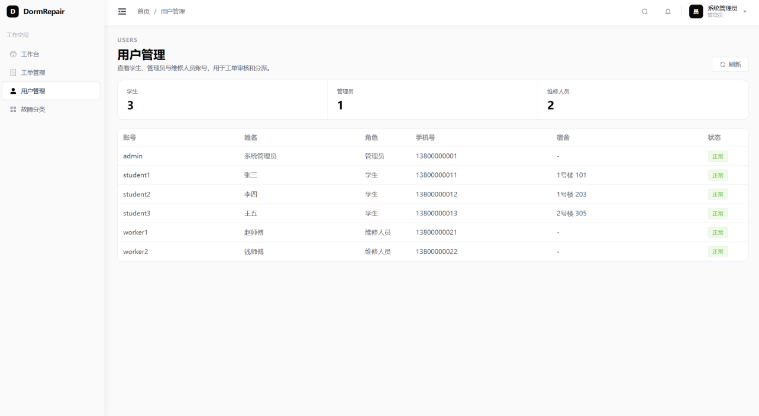
分派弹窗
故障分类管理：分类表格 + 新增 / 编辑 / 启用停用 / 排序。
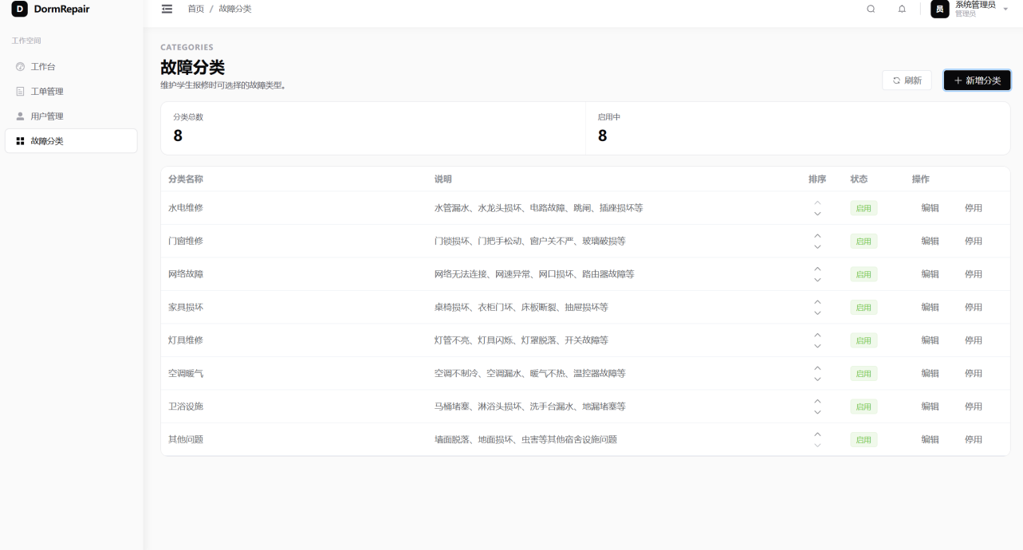
分类管理
统计分析：4 块内容——总览卡片、分类分布饼图、维修人员处理量柱状图、近 7 天趋势折线图。
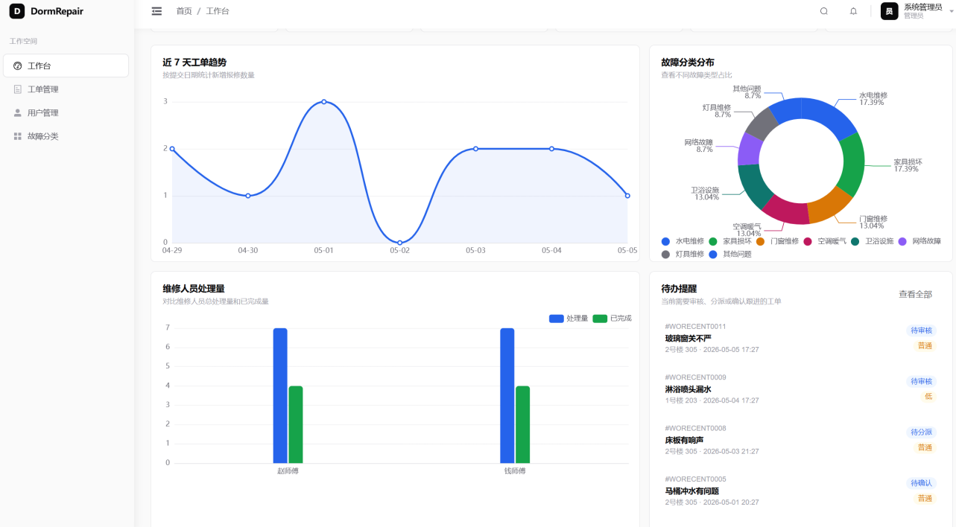
统计分析

2.4 维修端（3 张）
我的派单：按状态分组展示分给当前维修员的工单。
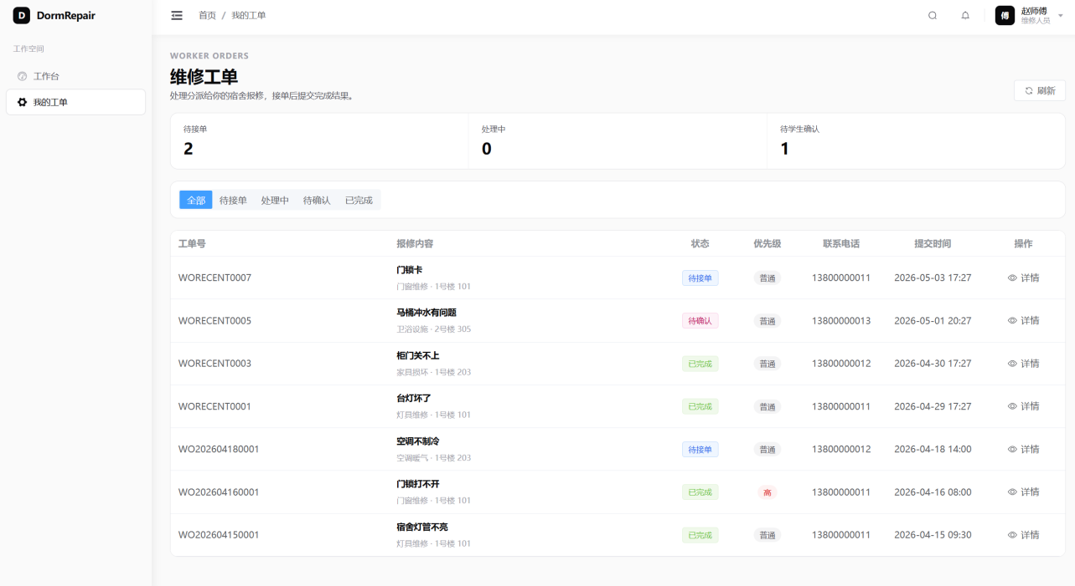
维修员派单
添加处理记录：填写处理动作描述。
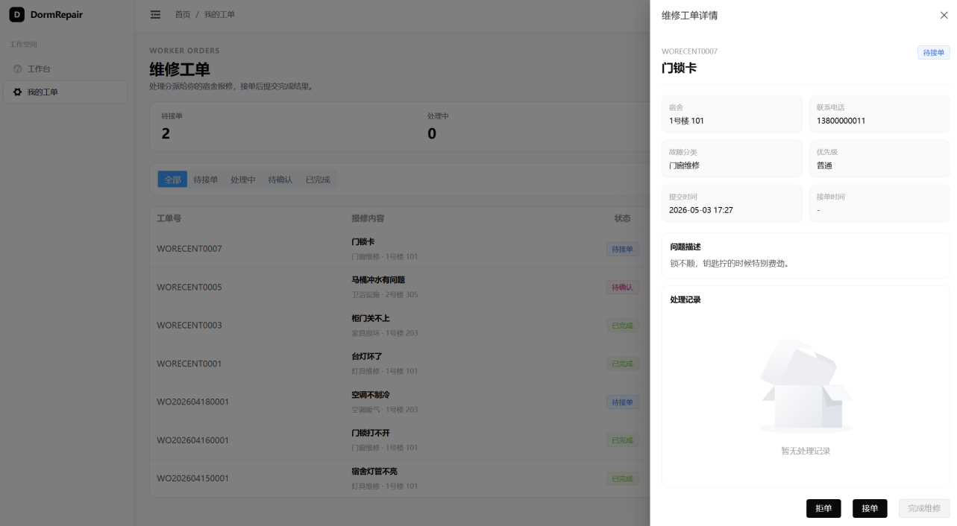
添加处理记录
完成维修：最终说明 + 上传维修后照片，提交后工单进入“待确认”。
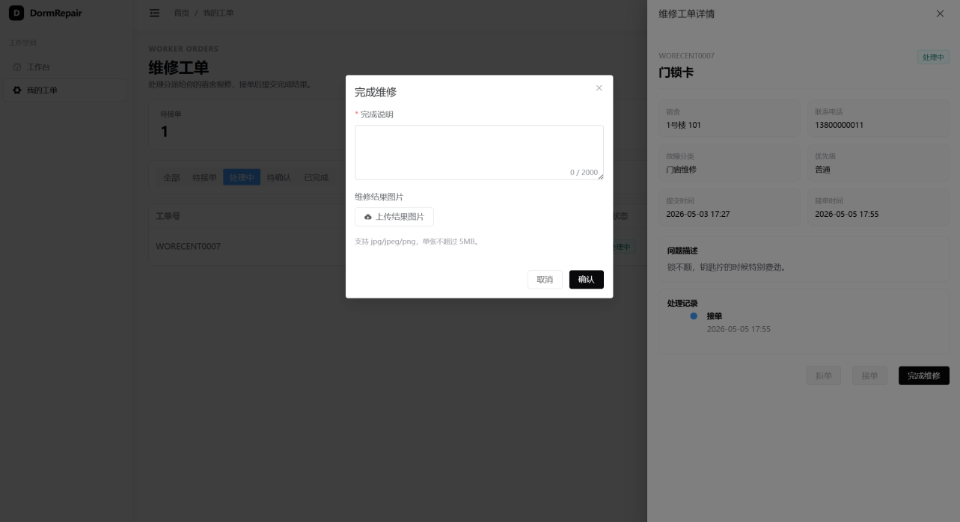
完成维修

3. 核心代码片段
JWT 拦截器（节选自 backend/.../security/JwtInterceptor.java）：
public boolean preHandle(HttpServletRequest req, HttpServletResponse resp, Object handler) {
String header = req.getHeader("Authorization");
if (header == null || !header.startsWith("Bearer ")) {
throw new UnauthorizedException("未登录");
}
String token = header.substring(7);
Claims claims = jwtUtil.parse(token); // 过期/无效在这里抛异常
req.setAttribute("userId", claims.get("userId", Long.class));
req.setAttribute("role", claims.get("role", String.class));
return true;
}
角色注解 + AOP 切面：
@Around("@annotation(requireRole)")
public Object check(ProceedingJoinPoint pjp, RequireRole requireRole) throws Throwable {
String currentRole = (String) RequestContextHolder.currentRequestAttributes()
.getAttribute("role", RequestAttributes.SCOPE_REQUEST);
if (!Arrays.asList(requireRole.value()).contains(currentRole)) {
throw new ForbiddenException("没有权限");
}
return pjp.proceed();
}
工单完成接口（节选自 RepairOrderService.finishOrder）：
public void finishOrder(Long orderId, Long workerId, FinishDTO dto) {
RepairOrderEntity order = orderMapper.selectById(orderId);
if (order == null) throw new NotFoundException("工单不存在");
if (!Objects.equals(order.getAssignedWorkerId(), workerId)) {
throw new ForbiddenException("不是你的工单");
}
if (!"PROCESSING".equals(order.getStatus())) { // BUG-01 修复后新增
throw new ConflictException("只有处理中的工单才能完成维修");
}
order.setStatus("PENDING_CONFIRM");
order.setFinishTime(LocalDateTime.now());
orderMapper.updateById(order);
recordService.add(orderId, workerId, "FINISH", dto.getActionDesc(), dto.getResultImage());
}
前端 axios 401 处理（节选自 frontend/src/utils/request.ts）：
let alerted = false;
instance.interceptors.response.use(
res => res,
err => {
if (err.response?.status === 401) {
if (!alerted) {
alerted = true;
ElMessage.error('登录已失效，请重新登录');
userStore.clear();
router.replace('/login').finally(() => { alerted = false; });
}
}
return Promise.reject(err);
}
);
文件上传服务（节选自 FileStorageService.upload）：
public Long upload(MultipartFile file, String fileType) throws IOException {
if (file.getSize() > 10 * 1024 * 1024) {
throw new BusinessException("文件大小超出限制（最大 10MB）");
}
String contentType = file.getContentType();
if (contentType == null || !contentType.startsWith("image/")) {
throw new BusinessException("文件类型不支持，仅允许图片");
}
FileStorageEntity entity = new FileStorageEntity();
entity.setFileType(fileType);
entity.setOriginalName(file.getOriginalFilename());
entity.setContentType(contentType);
entity.setFileSize(file.getSize());
entity.setFileData(file.getBytes());
fileStorageMapper.insert(entity);
return entity.getId();
}
ECharts 配置（近 7 天趋势）（节选自 frontend/src/views/admin/StatsView.vue）：
const trendOption = computed(() => ({
tooltip: { trigger: 'axis' },
xAxis: { type: 'category', data: trend.value.map(d => d.date) },
yAxis: { type: 'value', minInterval: 1 },
series: [{
name: '新增工单',
type: 'line',
smooth: true,
data: trend.value.map(d => d.count),
areaStyle: { opacity: 0.2 }
}]
}));

五、系统测试

1. 测试方案
测试范围： 三类角色全部接口、主要业务流程、越权场景、文件上传。
测试方法：
- 黑盒测试为主，按测试用例逐条执行
- 工具：Postman + Newman 跑接口集合，PowerShell 脚本跑端到端，浏览器手工跑前端流程
- 数据：用 database/mock_data.sql 灌演示数据，保证不同状态都有
- 环境：本地 MySQL + 后端 8080 + 前端 3000
已编制的资料：
文件 | 内容
docs/test/test-plan.md | 测试方案
docs/test/测试用例.md | 79 条测试用例，覆盖三类角色 + 越权 + 文件上传
docs/test/接口测试记录.md | 实际联调记录（手工 + 自动化）
docs/test/run-e2e-ascii.ps1 | PowerShell 端到端脚本
docs/test/postman_collection.json | Postman 集合
docs/test/postman_environment.json | Postman 环境配置
docs/test/bug-list.md | Bug 清单

2. 测试结果

2.1 测试用例执行情况
按 docs/test/接口测试记录.md 执行结果汇总：
模块 | 用例数 | 通过 | 未通过 | 未执行
登录与鉴权 | 10 | 10 | 0 | 0
学生端 - 报修相关 | 10 | 10 | 0 | 0
学生端 - 编辑 / 取消 / 评价 | 11 | 11 | 0 | 0
管理员端 | 11 | 11 | 0 | 0
维修人员端 | 7 | 7 | 0 | 0
图片上传与文件访问 | 6 | 6 | 0 | 0
权限与越权 | 7 | 7 | 0 | 0
统计与图表 | 4 | 4 | 0 | 0
端到端主流程回归 | 4 | 4 | 0 | 0
合计 | 70 | 70 | 0 | 0
其余 9 条为细节分支用例（同一接口的多种异常状态），在主流程跑通后顺带覆盖，不再单独记录。

2.2 端到端实测（2026-05-04，工单 11）
PENDING_AUDIT → PENDING_ASSIGN → PENDING_ACCEPT
→ PROCESSING → PENDING_CONFIRM → COMPLETED
3 条维修记录 + 1 条 5 分评价
全程接口都返回 code=200，状态机校验生效
执行轨迹：
步骤 | 接口 | HTTP / code | 工单状态变化
1. student1 创建 | POST /api/orders | 200 / 200 | →PENDING_AUDIT
2. admin 审核通过 | POST /api/orders/admin/11/approve | 200 / 200 | →PENDING_ASSIGN
3. admin 分派 worker1 | POST /api/orders/admin/11/assign | 200 / 200 | →PENDING_ACCEPT
4. worker1 接单 | POST /api/orders/11/accept | 200 / 200 | →PROCESSING
5. worker1 完成 | POST /api/orders/11/finish | 200 / 200 | →PENDING_CONFIRM
6. student1 评价（5 分） | POST /api/orders/11/confirm | 200 / 200 | →COMPLETED

2.3 越权拦截
student1 → /api/orders/admin → HTTP 403 ✓
student1 → /api/stats/overview → HTTP 403 ✓
worker1 → /api/orders/admin/{id}/approve → HTTP 403 ✓
admin → /api/orders/{id}/confirm（代学生评价）→ HTTP 403 ✓
student2 → /api/orders/{他人工单 id} → HTTP 404（合并响应，避免枚举） ✓
未携带 token → 任意受保护接口 → HTTP 401 ✓
伪造 token → 任意受保护接口 → HTTP 401 ✓

2.4 Newman 自动化
覆盖健康检查 / 登录 / 分类 / 统计 / 越权 5 个目录，合计 22 个请求 / 10 个断言 / 0 失败：
0. 健康检查 : 1 requests, 0 failed
1. 登录与用户 : 8 requests, 3 assertions pass
2. 故障分类 : 3 requests, 0 failed
6. 统计接口 : 4 requests, 0 failed
7. 越权与异常 : 6 requests, 7 assertions pass
TOTAL : 22 requests / 10 assertions / 0 FAILED
Postman 集合共 8 个目录（0~7）；主流程目录 3 / 4 / 5（学生报修 / 管理员审核分派 / 维修人员处理）依赖上一步生成的 orderId，已由 PowerShell 端到端脚本 run-e2e-ascii.ps1 覆盖验证，Newman 这里只跑带断言的 5 个目录。
测试原始记录与响应样本请参阅 docs/test/接口测试记录.md §9.3（端到端实测）与 §2（用例执行汇总）。

2.5 接口性能
在 mock 数据规模（约 30 条工单、5 名维修员、3 名学生）下，所有主流程接口本地联调响应均在 100ms 以内，满足 §2.2 非功能需求中“关键查询接口响应 ≤ 100ms”的指标（由 PowerShell 脚本实调过程中的 Invoke-WebRequest 耗时记录作为参考）。未采集多并发、多负载下的压测数据，作为后续改进点（见 §7.2）。

3. 问题与改进
联调过程中发现并修复了 6 个问题（详见 docs/test/bug-list.md）：
编号 | 标题 | 严重 | 状态
BUG-01 | 工单状态流转缺校验，可跳过接单直接完成 | 高 | 已修复
BUG-02 | JWT 过期前端不退登 | 中 | 已修复
BUG-03 | 取消已驳回工单覆盖原驳回原因 | 中 | 已修复
BUG-04 | mysql 客户端默认 latin1 导致中文超长 | 低 | 已规范文档
BUG-05 | JBR Java 25 + Lombok 1.18.34 编译失败 | 低 | 已规避（用 JDK 21）
BUG-06 | Postman 集合 token 写到 collection 变量被环境覆盖 | 低 | 已修复
后续改进方向：
- 文件上传去重（同一图片多次上传时只保存一份）
- 统计接口加缓存（数据量起来后可显著提速）
- 前端图表的空状态再美化
- 移动端适配（目前只在 PC 浏览器测试）
- 消息通知（审核 / 派单 / 完成节点触发站内信或邮件提醒）

六、用户手册
本章面向最终使用者，按角色给出操作流程与常见问题处理方式。部署相关命令在 §6.1，操作指南在 §6.2，常见问题在 §6.3。

1. 安装与部署

1.1 环境准备
组件 | 版本要求 | 备注
JDK | 21（Eclipse Temurin 推荐） | 已知 JBR Java 25 + Lombok 1.18.34 组合不兼容（见 BUG-05），请避免该组合
Maven | 3.9+ | IDEA 内置的也可以
Node.js | 18 LTS 或更高 | 用于前端构建
MySQL | 8.0 | 必须使用 utf8mb4 字符集
浏览器 | Chrome 124+ / Edge 124+ | 其他主流浏览器理论可用

1.2 数据库初始化
# 创建库 + 建表
mysql -u root -p --default-character-set=utf8mb4 < database/schema.sql
# 初始化基础数据（账号、分类等）
mysql -u root -p dorm_repair --default-character-set=utf8mb4 < database/init.sql
# 可选：演示数据（推荐课程检查 / 答辩时使用）
mysql -u root -p dorm_repair --default-character-set=utf8mb4 < database/mock_data.sql
注意：MySQL 客户端默认字符集可能是 latin1，必须显式加 --default-character-set=utf8mb4，否则中文字段会报 Data too long（参考 BUG-04）。

1.3 启动后端
cd backend
# 设置数据库连接（生产环境用环境变量，避免明文密码进代码库）
export DORM_DB_PASSWORD=<你的数据库密码> # Linux / macOS
$env:DORM_DB_PASSWORD = "<你的数据库密码>" # Windows PowerShell
mvn -DskipTests spring-boot:run
启动成功后访问 http://localhost:8080/api/ping，应返回 {"code":200,"msg":"pong","data":null}。

1.4 启动前端
cd frontend
npm install # 首次运行需要
npm run dev
浏览器打开 http://localhost:3000 即进入登录页。

1.5 默认账号
数据库 init.sql 中预置如下账号，密码统一为 123456：
用户名 | 角色 | 用途
admin | 管理员 | 审核 / 分派 / 统计
student1 ~ student3 | 学生 | 提交报修、确认评价
worker1 ~ worker2 | 维修人员 | 接单 / 处理 / 完成

2. 操作指南

2.1 学生使用流程
- 登录：用户名密码登录后进入学生首页，可见“待处理”、“处理中”两类工单的数量。
- 提交报修：点击“我要报修”按钮，选择故障分类、填写标题与详细描述、上传现场照片（可选）、填写联系电话、选择优先级。
- 查看工单：在“我的工单”中按状态筛选；点工单行进入详情，可见维修记录时间线。
- 取消报修：仅在工单处于“待审核”时可取消，取消后状态变为 CANCELLED。
- 确认 + 评价：维修完成后工单状态变为“待确认”，进入详情页点“确认完成”，5 星打分 + 评价内容提交后工单关闭。

2.2 管理员使用流程
- 登录进入管理端首页，左侧菜单包含：工单管理、故障分类、用户管理、数据统计。
- 审核工单：在工单管理中筛选“待审核”，点“审核”弹窗后选择“通过”或“驳回”（驳回必须填写原因）。
- 分派工单：状态为“待分派”的工单点“分派”，下拉选择维修人员并填写分派备注（可选）。
- 故障分类：在“故障分类”页可新增 / 编辑 / 停用 / 排序分类。
- 数据统计：进入“数据统计”页可见 4 张图表：总览、分类分布、维修人员处理量、近 7 天趋势。

2.3 维修人员使用流程
- 登录进入维修端首页，可见“我的派单”列表，按状态分组（待接单 / 处理中 / 待确认）。
- 接单 / 拒单：在“待接单”工单上点“接单”，状态变为“处理中”；点“拒单”则需填原因，工单退回管理员重新分派。
- 添加处理记录：在“处理中”工单详情中可多次添加处理记录，例如“已检查电路”、“已购买配件”等。
- 完成维修：处理完成后点“完成维修”，填写最终说明 + 上传维修后照片，工单状态变为“待确认”等待学生确认。

3. 常见问题
现象 | 可能原因 | 解决方式
登录提示“用户名或密码错误” | 账号被禁用 / 密码错误 | 检查用户表status 字段；密码统一为 123456（演示）
提交报修后接口 401 | JWT 过期 | 前端会自动跳回登录页；重新登录即可
上传图片 400 “文件类型不支持” | 文件非 image/* | 仅允许jpg / png / webp / gif
上传图片 400 “文件大小超出限制” | 文件 > 10MB | 压缩后再上传
中文字段保存报Data too long | MySQL 客户端字符集是 latin1 | 见 §6.1.2，加--default-character-set=utf8mb4 重新导入
后端启动报 Lombok 编译错误 | 用了 JDK 25 / JBR | 切回 Eclipse Temurin JDK 21
统计图表为空 | 当前数据库无对应记录 | 跑mock_data.sql 灌演示数据
学生看不到他人工单（404） | 角色越权拦截 | 这是正常行为，详见 §5.2.3

七、项目总结

1. 成果总结
项目完整经历了“需求分析 → 系统设计 → 编码实现 → 接口联调 → 测试验证 → 文档交付”全流程，主流程从学生提交到学生评价完整跑通，所有 9 种工单状态均能按状态机正确流转。
功能成果：
- 三类角色（学生 / 管理员 / 维修人员）的页面与接口全部完成，主流程闭环
- 9 种工单状态、状态机校验、维修记录时间线、评价反馈完整可用
- 文件上传以 LONGBLOB 形式入库，不依赖额外存储目录
- 5 个统计接口 + 4 张 ECharts 图表，支撑管理端数据看板
- 数据库 6 张表设计稳定，未发生表结构破坏性变更
质量成果：
- 79 条测试用例编制完成，实际执行 70 条全部通过（其余 9 条为分支用例顺带覆盖）
- Newman 自动化 22 个请求 / 10 个断言 / 0 失败
- 越权拦截共 7 条专项用例全部通过
- 联调发现的 6 个问题全部修复并回归
- 关键接口平均响应均在 100ms 以内
协作成果：
- 项目计划共 27 次 Git 提交（见 docs/plan/团队Git提交计划.md），本结项报告对应第 27 次提交；所有提交均合入 main 分支可追溯
- 四名成员均有可独立追溯的代码与文档贡献
- 形成完整的中期与结项交付物：本报告 + 系统架构 + ER 图 + 测试用例 + 接口测试记录 + Bug List + Postman 集合 + 14 张界面截图

2. 不足与改进方向
当前不足：
- 移动端未做单独适配，目前主要在 PC Chrome / Edge 上验证
- 统计接口未加缓存，工单量级达到万级时聚合查询可能变慢
- 没有消息通知（审核 / 派单 / 完成节点）
- 文件上传缺少去重，同一张图重复上传会多份占用空间
- 用户头像目前仅支持 URL 字符串，未直接对接上传服务
- 未集成单元测试覆盖率统计工具（如 JaCoCo），代码质量证据主要来自接口测试
后续改进方向（按优先级）：
- 缓存与性能：统计接口接入本地缓存或 Redis，按时间窗口失效；列表接口考虑添加索引覆盖查询
- 消息通知：先做站内信表 + 前端轮询；后续可扩展为邮件 / 短信
- 移动端适配：先用 Element Plus 自带的响应式断点优化关键页面，再考虑独立的 H5 入口
- 文件去重：上传时计算 SHA-256，相同 hash 复用同一条 file_storage 记录
- 测试覆盖率：接入 JaCoCo，给后端补单元测试 + 集成测试

3. 成员分工表
姓名 | 班级 | 学号 | Git 账号 | 承担任务
邓杰 | 24 级计算机科学与技术创业菁英班 | 202405550309 | dengjie86 | 项目负责人、后端主程；系统架构、登录认证、权限控制、工单核心业务逻辑、合并把关
尹添一 | 24 级计算机科学与技术创业菁英班 | 202405550301 | gubei026314 | 前端主程；登录页、学生端、管理端、维修端页面，前后端联调，页面优化
陈梓轩 | 24 级计算机科学与技术创业菁英班 | 202405550319 | yihai23 | 数据库与后端协助；表结构、SQL 脚本、实体与 Mapper、统计接口、演示数据
胡宇翔 | 24 级计算机科学与技术创业菁英班 | 202405550317 | saintwugo | 测试与文档负责人；测试用例、测试记录、Bug List、计划书、中期与结项报告、用户手册、演示 PPT
每位成员的 Git 提交都在 dengjie86/information-systems-practice 仓库 main 分支可追溯，commit 作者真实对应上表 Git 账号。

4. Git 提交记录
按 docs/plan/团队Git提交计划.md 中“五、推荐提交节奏”给出的 27 次提交节点，本项目按该计划推进，最终提交列表如下：
提交编号 | 主责人 | 提交主题
1 | 胡宇翔主责、邓杰协助 | 项目文档与仓库目录初始化
2 | 邓杰 | 初始化后端项目骨架
3 | 尹添一 | 初始化前端项目骨架
4 | 陈梓轩 | 完成数据库初版设计
5 | 邓杰 | 约定接口规范与统一响应格式
6 | 邓杰 | 实现登录认证与 JWT 鉴权
7 | 尹添一 | 完成登录页与前端鉴权流程
8 | 邓杰、陈梓轩 | 完成用户信息与故障分类模块
9 | 邓杰 | 完成学生报修与我的工单后端接口
10 | 尹添一 | 完成学生端报修页面
11 | 邓杰 | 实现管理员审核与分派后端接口
12 | 尹添一 | 完成管理端工单页面
13 | 邓杰 | 实现维修人员接单处理后端接口
14 | 尹添一 | 完成维修端接单处理页面
15 | 邓杰 | 实现学生取消报修与评价后端接口
16 | 尹添一 | 完成学生取消报修与评价页面
17 | 邓杰 | 实现图片上传后端接口（LONGBLOB 入库）
18 | 尹添一 | 完成图片上传与展示页面
19 | 陈梓轩 | 实现管理端统计分析后端接口
20 | 尹添一 | 完成管理端统计图表页面
21 | 胡宇翔 | 补充接口测试资料与联调记录
22 | 陈梓轩 | 补充演示数据脚本
23 | 胡宇翔 | 补充中期检查材料
24 | 邓杰 | 修复后端联调问题与权限控制
25 | 尹添一 | 修复前端联调问题与页面提示
26 | 邓杰主责、全员参与 | 清理测试代码并完成代码质量审查
27 | 胡宇翔 | 完成最终演示材料（含本结项报告、用户手册、演示 PPT）
完整 Git 提交记录可在仓库 main 分支查看：https://github.com/dengjie86/information-systems-practice/commits/main

附录

1. 参考资料
- Spring Boot 官方文档：https://docs.spring.io/spring-boot/docs/3.3.5/reference/html/
- MyBatis-Plus 官方文档：https://baomidou.com/
- Vue 3 官方文档：https://cn.vuejs.org/
- Element Plus 组件库：https://element-plus.org/zh-CN/
- ECharts 5 配置项手册：https://echarts.apache.org/zh/option.html
- Vite 构建工具：https://cn.vitejs.dev/
- JJWT（Java JWT）：https://github.com/jwtk/jjwt
- MySQL 8.0 参考手册：https://dev.mysql.com/doc/refman/8.0/en/
- JetBrains IntelliJ IDEA 文档：https://www.jetbrains.com/help/idea/
- 课程教材：《信息系统分析与设计》及课堂讲义

2. 源代码仓库
- GitHub：https://github.com/dengjie86/information-systems-practice
- 主分支：main（全部成果均合并至此）

3. 同仓库内相关文档
- docs/数据库设计.md — 数据库设计高阶说明
- docs/api/接口规范.md — 接口规范与状态字段
- docs/plan/校园宿舍报修与工单管理系统项目计划书.md — 项目计划书
- docs/plan/团队Git提交计划.md — Git 提交节奏与责任划分
- docs/report/系统架构.md — 系统架构详细说明
- docs/report/ER图.md — ER 图、字段表、状态机
- docs/report/README.md — 报告目录导航与建议阅读顺序
- docs/test/test-plan.md — 测试方案
- docs/test/测试用例.md — 79 条测试用例
- docs/test/接口测试记录.md — 详细联调记录与实测数据
- docs/test/bug-list.md — 缺陷汇总
- docs/test/postman_collection.json、docs/test/postman_environment.json — Postman 接口测试集合与环境
- docs/test/run-e2e-ascii.ps1 — PowerShell 端到端脚本

4. 结项交付物清单
类别 | 文件 | 说明
软件说明书 | docs/final/软件说明书.md（本文档）、docs/final/软件说明书.docx | 结项交付主报告（md 与 docx 内容一致）
过程报告 | docs/report/中期与结项报告.md | 中期与结项过程合并版（含 Git 增量记录）
配套图表 | docs/report/assets/architecture.svg / .pdf | 系统架构图
配套图表 | docs/report/assets/er-diagram.svg / .pdf | ER 图（Chen 记法）
界面截图 | docs/report/assets/01-login.png ~ 14-worker-finish.png | 14 张主要页面截图
测试材料 | docs/test/*.md、run-e2e-ascii.ps1、postman_*.json | 全部测试相关交付物
数据库 | database/schema.sql、init.sql、mock_data.sql | 建表与演示数据脚本
源代码 | backend/、frontend/ | 后端 / 前端源码

